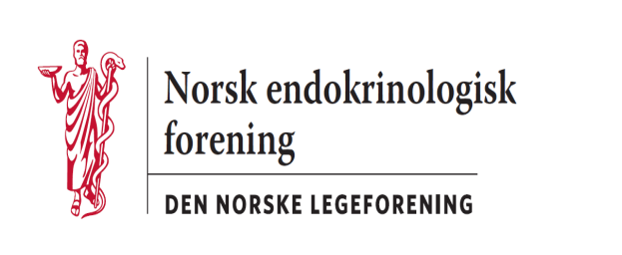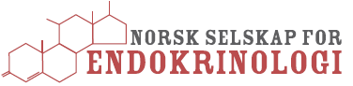
Referat
Møte: | Styremøte i Norsk endokrinologisk forening/ Norsk selskap for endokrinologi
Møtedato: | 02.10.2020
Møtested: | Zoom-møte
Deltakere: | Eystein S. Husebye (ESH), Anders P. Jørgensen (APJ), Kari Lima (KL), Trine E. Finnes (TEF), Grethe Å. Ueland (GÅU).
Referent: | Grethe Å. Ueland

Saksliste:
Saknr. | Sakstittel: innhold | Ansvar
01 | Valgkomite for valg av nytt styre med tiltrede 1/9-2021 er etablert  Evang, Emblem, Fougner.
02 | Referansegruppe for endojournal er etablert  Rekdal (DIPS), Løvås (Haukeland), Lejon (XXX), Finnes/Husebye/Ueland/Jørgensen( NEF).  Det er ønskelig med en kandidat også fra Trondheim.  Bergensmiljøet vil utarbeide et mandat, og en plan for videre arbeid. | ESH
03 | Samarbeidsgruppe mellom pediatere og endokrinologer  Anders vil kontakte Tøsse, som allerede har bred erfaring i slikt samarbeid. Man vil oppfordre til etablering av en gruppe, som for eksempel kan konstituere seg i forbindelse med årsmøtet/vintermmøtet. | APJ
04 | Fagdag med pasientforeningene  Man vil forsøke seg med Addisonforeningen i første omgang. Foreløpig ikke landet noe dato, men Eystein vil kontakte leder av foreningen. | ESH
05 | Etablering av fokusgrupper  Vi foreslår en leder for hver fokusgruppe, som så vil få ansvar for å samle en gruppe i sitt felt med representanter fra hver helseregion. Grethe og Eystein vil komme med forslag til mandat for disse fokusgruppene.  - Binyre ( Husebye)  - Hypofyse (Heck)  - Diabetes (Søfteland)  - Bein (Finnes)  - Tyroidea (Hammersland) | GÅU/ESH
06 | Kartlegge rekrutteringsbehov  Ikke noe nytt | TEF
07 | Vintermøtet  Ikke noe nytt. Man er fremdeles usikker på om det mulig å arrangere et fysisk møte grunnet pandemien. Eystein er foreningens kontaktperson inn mot arrangementskomiteen. | ESH
08 | Veilederen/kompetansemidler  Kari og Eystein tar seg av søknad | KL/ESH
09 | Spesialitetsutdanningen  Eystein vil sende email til Ansgar Heck om at foreningen støtter forslag om undervisning i endokrinologi 2x 45 minutter pr uke, 37 uker i året. Dette kan ikke erstattes av undervinsing i generell indremedisin. | ESH
10 | Spesialitetskomiteen – nye medlemmer  Man foreslår at Ann Elin Meling Stokkland erstatter H. Thordarson når hun blir ferdig spesialist. Eystein avklarer dette med Thordarson. Anders finner ny kandidat for LIS-posisjonen. Det er også behov for en vara LIS. | ESH/APJ
11 | Konsulkurs  Det som haster mest nå er å få på plass et diabeteskurs. Det foreslås at den nyetablerte fokusgruppen for diabetes, kan holde i dette i forhold til å utnevne kursleder osv. Det er RegUt helse-sørøst som har ansvar for opplæring i endokrinologi.
12 | Kloke valg kampanjen  Trine vil forespørre Viste fra homronlaboratoriet i Bergen , og Løvås på Haukeland om de vil sitte i gruppen. | TEF
13 | Avklaring av reisestipend Madsen  Kari fikk ansvar for å¨hente inn mer informasjon om beløp/kostnader | KL
14 | Eventuelt  Trine forteller litt om at det går an å sende felles e-post til alle medlemmene fra legeforeningens sider igjen. Får ikke til å demonstrere dette i dag. Trine vil også oppdatere informasjon på hjemmesiden, og bruke styret som sparringspartner for å få dette best mulig. | TEF

Grethe Ueland
Referent

